Сценарий мероприятия, посвященного открытию
недели начальных классов
Цели:
создание атмосферы праздника;
повысить интерес к изучению предметов начальной школы;
способствовать развитию у детей любознательности.

Звучит песня «Наша школьная страна»
Ведущий 1:
Дорогие ребята, в школе начинается неделя начальных классов. Вас ждут интересные встречи, занимательные приключения, игры, шутки, развлечения. Мы просим вас быть активными участниками во всех мероприятиях.
Выходит «Подозрительная личность» (на мальчике чёрная шляпа, тёмные очки)… Под музыку «Розовая пантера» он, старясь быть незаметным, крадется. Выходит на середину сцены и удивленно говорит;
1.Что за чудо? Что за диво?
Зал наряжен так красиво
И с чего такой переполох?
Здесь, наверное, подвох!
Я за сценой чуть-чуть посижу
Всё увижу и всё здесь пойму….(уходит)
Ведущий 2:
Опять ноябрь на белом свете,
На школьной радостной планете.
И школа снова оживает:
Звенит, поет, благоухает.
Ведущий 2:
И снова чудо в нашей школе
Неделю мы проводим снова!
Здесь море умных, чистых глаз,
Здесь мудрость очарует нас!
Ведущий:
Давно идёт кругом молва,
Что есть чудесная страна.
Хоть обойди весь белый свет,
Но лучше государства нет
Чем «Диалог».
Ведущий 1:
А для тех, кто ещё не знает о нашем царстве - государстве, мы сейчас всё покажем и обо всём расскажем!!!
Демонстрация презентации
Ведущий 2:
Ну что же, теперь вы собственными глазами увидели, что школа - это здорово, и учиться можно весело и с удовольствием. А впереди у нас ещё много увлекательного!
Слово предоставляется директору ГБОУ «Гимназии «Диалог» Икаевой Бэлле Георгиевне.
На сцену выскакивает Подозрительная личность:
Ну, теперь-то я всё понял!
Эх, я - рубаха новая,
А голова садовая
Надо же соображать
Неделю начальных классов начинать.
И я хочу пригласить своих друзей на эту сцену, чтобы они тоже познакомились с вашей чудесной школой.
На сцену выходят Мудрецы-звездочёты.
1 звездочёт:
Здравствуйте, дорогие ребята! Мы прибыли к вам из далёкой страны. Рады приветствовать вас на открытии Недели начальных классов. И пришли мы к вам не с пустыми руками. Есть у нас магический шар, который всю правду нам расскажет…
2 звездочёт:
Хотите попробовать? Для этого надо всем дружно сказать «СИМ-САЛЯБИМ - АБРАКАДАБРА!» Дети хором повторяют, и начинается волшебство …( звучит волшебная музыка). Звездочёты начинают предсказывать…
1 звездочёт:
Как уроки протекают, и чего они не знают,
Кто любит грамматику, а кто математику.
Детям нетрудно учиться,
Все стараются трудиться.
А еще поют отлично и танцуют симпатично.
Частушки( 4 класс)

1. Мы частушки вам споем
И об этом, и о том,
Вы послушайте, ребята,
Как мы весело живем!

2. Я считаю очень быстро,
В школе все гордятся мной.
Ни один мальчишка в школе
Не угонится за мной.

3. Мы с соседом сообща
Контрольную решили.
За нее мы на двоих
Четверку получили.

4. Папа мне решил задачу,
В математике помог,
Мы потом решали с мамой
То, что он решить не смог.

5. Я таблицу умноженья
Перед сном учила.
Утром встала – всю таблицу
Начисто забыла!

6. Над тетрадкой Влад рыдает:
Как пример решить – не знает.
Плачет баба, плачет дед,
Ну, не сходится ответ!

7. Не ответила про сказки
На вопрос Аленка.
И в дневник ей поместили
Гадкого утенка!

8. Мы частушки вам пропели
И об этом, и о том,
Вы послушали, ребята,
Как мы весело живем!

2 звездочёт:
А теперь отгадайте загадки и ребусы!
Загадки, ребусы
Если ей работу дашь,
Зря трудился карандаш. (Резинка)
Не куст, а с листочками,
Не рубашка, а сшита,
Не человек, а рассказывает. (Книга)
Новый дом несут в руке,
Дверцы дома на замке.
Тут жильцы бумажные,
Все ужасно важные. (Портфель и учебники)
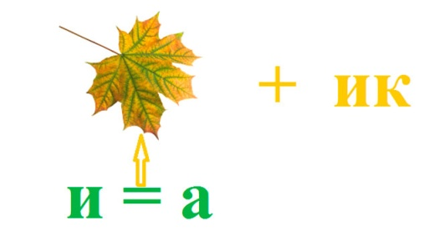

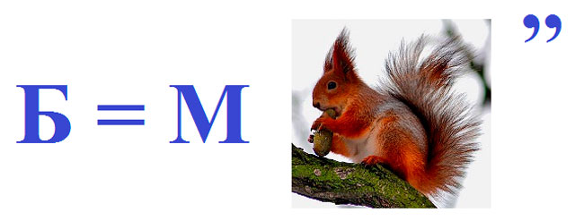

1 звездочёт:
Научились вы чему? Вы скажите-я пойму!
Разберусь-ка я сейчас, чему в школе учат вас.
Химии, истории, а может астрономии?
Как же я не угадал? Я ошибся, я пропал!
Сценку вы нам покажите и о школьной жизни расскажите!
Сценка о школьной жизни.
2 звездочёт:
Знаю всё про вас, ребята.
Кто ленился, кто учился.
Говорят друзья - волшебники:
Зря вы мучали учебники.
Пусть наукой будет песня,
Ведь учиться - интересно!
????
Песня «Мой добрый учитель»
Ведущий 1:
Всю эту неделю будем наблюдать за вашей активностью, кто больше пятерок получит, кто будет лучше и больше участвовать в мероприятиях. И в конце недели подведем итоги, а самые активные получат грамоты и дипломы.
Ведущий 2:
Вот и все, что мы успели,
Вам сегодня показать,
Но впереди у нас неделя
И мы хотим вам пожелать:
Ведущий 1:
Здоровья, успехов и настроения,
Хороших оценок
И больше везенья!
Всегда улыбайтесь,
Творите добро-
Ведь стать знаменитым
Вам суждено
В добрый путь!!!

